Allegato al DUVRI: scheda sicurezza edificio L
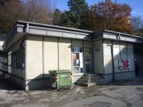
Nell’edificio sono presenti:
- due stanze utilizzate come uffici e sale riunioni da varie associazioni e gruppi studenteschi nonché dalle rappresentanze studentesche negli organi maggiori dell’ateneo
- una stanza utilizzata come deposito di attrezzatture antincendio e archivio dal Servizio Prevenzione e Protezione.
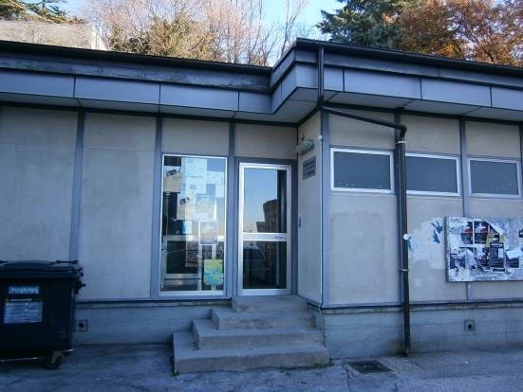

Mappe dei pericoli
Le seguenti mappe riportano i principali pericoli presenti nei locali di questo edificio.
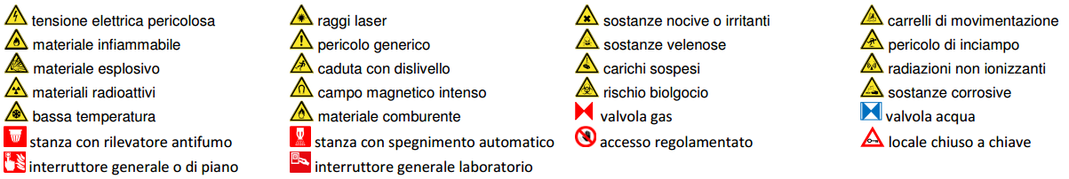
Figura 1 Legenda per le planimetrie dei pericoli
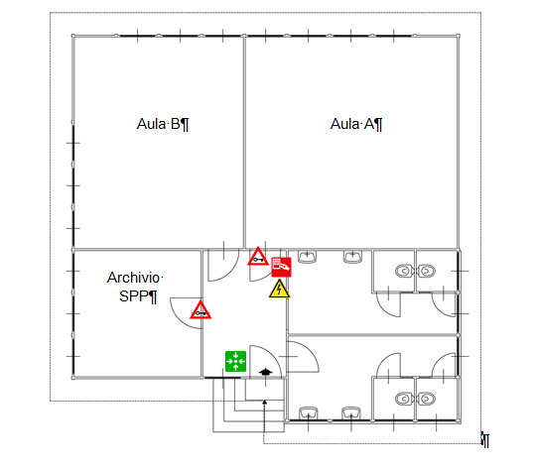
Figura 2 Planimetria dei pericoli piano rialzato dell'edificio L

Vie di accesso
L’edificio è collocato all’interno del comprensorio:
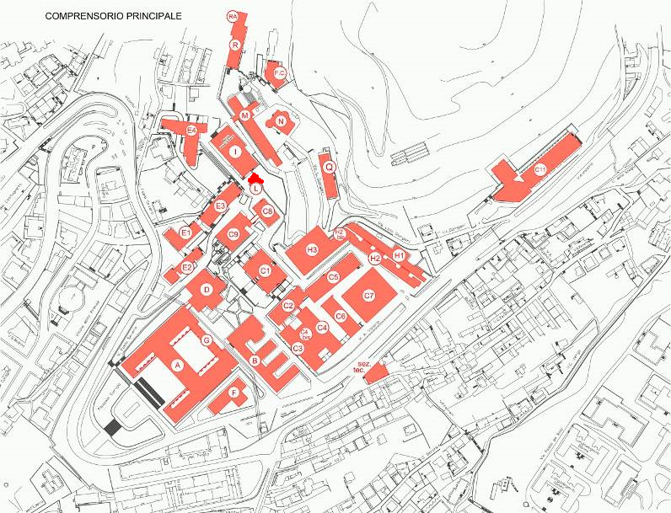
L’accesso all’edificio tramite automezzi è possibile solo dal varco 7:
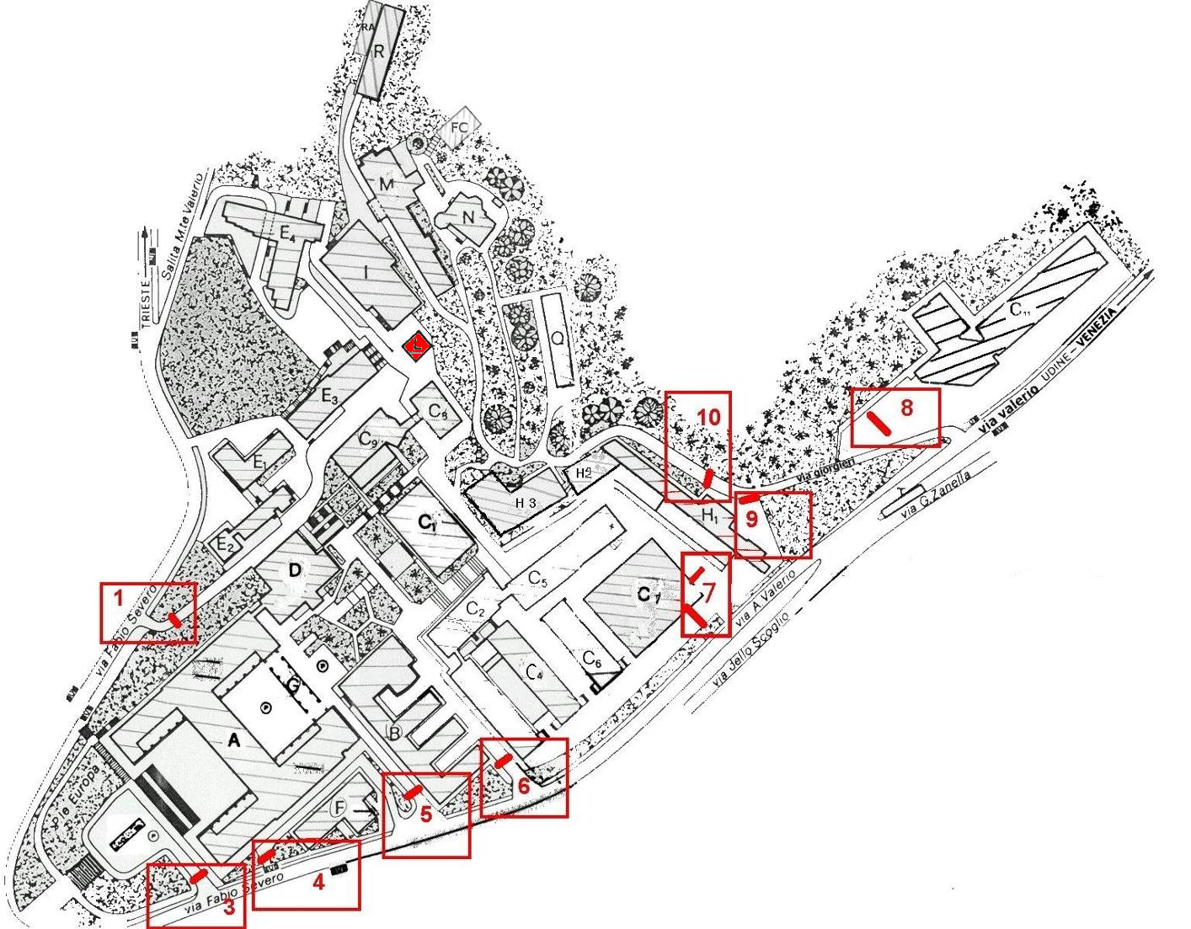
mentre l’accesso pedonale è possibile da tutti i varchi.

Varco n° 7

Passaggio veicolare
Il varco n° 7 è costituito da due varchi distinti, in zone diverse, uno per l’entrata degli auto veicoli ed uno per l’uscita degli stessi.
Dal varco di ingresso partono i percorsi che costeggiano i vari edifici, (C₁ C₂ C₃ C₄ C₅ C₆ C₇ C₈ C₉ H₂ H₃ L ed I), lungo i quali sono ben determinate le aree di parcheggio con segnaletica orizzontale dei posti macchina, con segnaletica stradale indicante il senso di percorrenza, con individuazione della corsia preferenziale di emergenza, divieti di parcheggio, specchi orientati nelle curve prive di visibilità.
In alcune aree vi è una netta separazione tra transito veicolare e transito pedonale, in altre la separazione è meno netta in altre ancora non vi è alcuna separazione. Nella zona sono presenti bottini per la raccolta differenziata dei rifiuti, un container per rifiuti di materiali ferrosi ed un container per rifiuti di legno e plastica.

Locali a basso rischio
Nell’edificio sono presenti numerose porte e superfici vetrate di altezza superiore al metro (porta di accesso, porta archivio SPP, porte antibagni, porte dei servizi igienici) senza marchio di sicurezza o pellicola con certificazione con il rischio che in caso di impatto e di conseguente rottura le persone coinvolte possano ferirsi, anche in modo grave. Le porte comunque sono dotate di tramezzo.
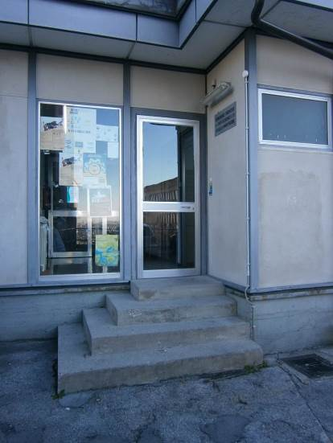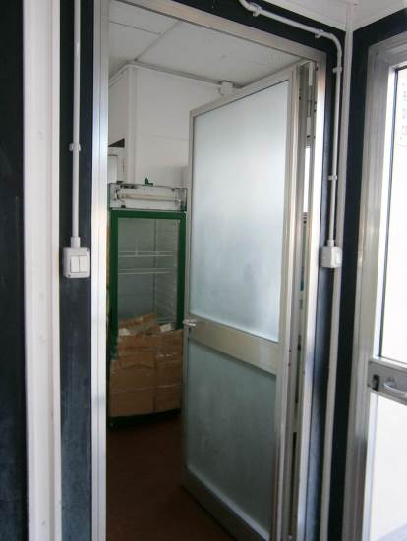
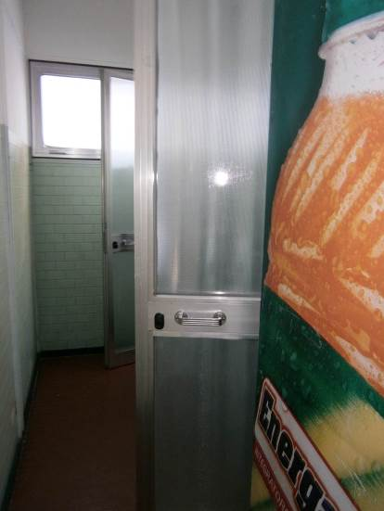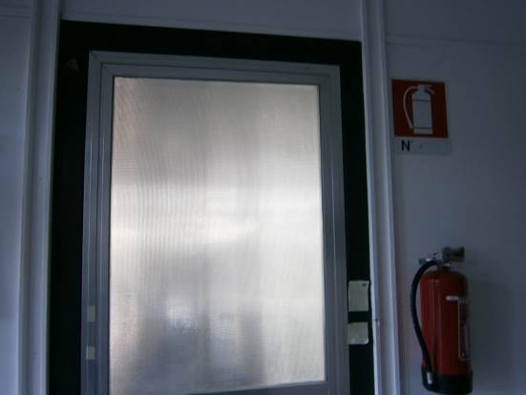
Negli antibagni sono presenti frigoriferi, congelatori e mobilio in disuso che ne ostacolano l’accesso:
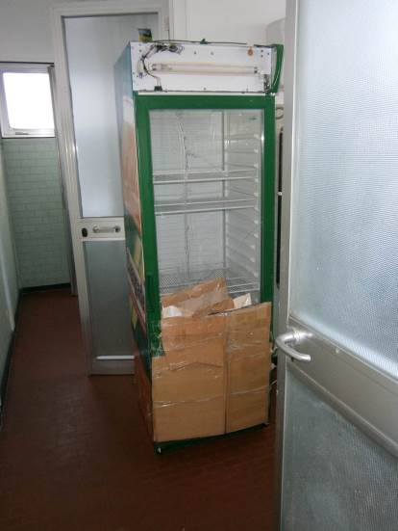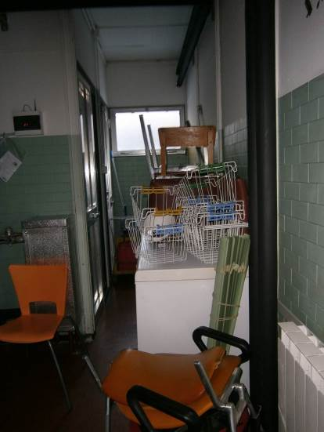
Nell’edificio non è presente una cassetta di primo soccorso con il contenuto conforme al D.M. 388/03. Si segnala, in ogni caso, che negli edifici limitrofi sono presenti cassette di primo soccorso.
Manca la segnalazione indicante l’uscita di emergenza sulla porta di accesso all’edificio, che si apre nel verso opposto a quello dell’esodo ed è priva del maniglione antipanico.
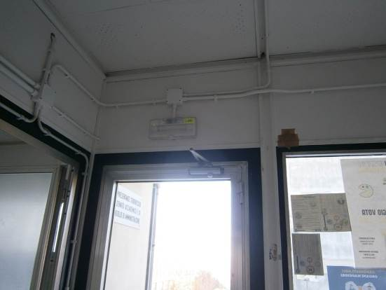
L’edificio non è dotato di sistema di allarme.

Aule didattiche ed aule studio
Sono presenti due aule, la 1 e la 2, che prima contenevano rispettivamente 12 e 20 posti, ma ora sono state assegnate all’uso di associazioni universitarie.

Aula B
Il locale è adibito a ufficio e sala riunioni delle rappresentanze studentesche degli organi maggiori (Consiglio di Amministrazione e Senato Accademico).
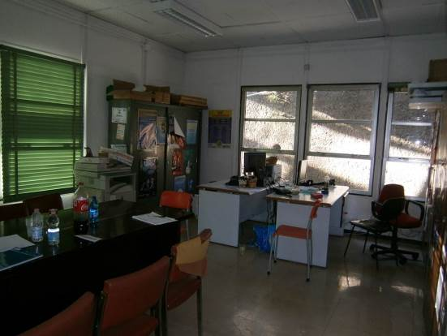
Sono presenti un paio di postazioni informatiche e una stampante. In generale il locale si presenta piuttosto disordinato, con presenza di cibo e bevande.

Aula A
Il locale è adibito a ufficio e sala riunioni di alcune associazioni e gruppi studenteschi.
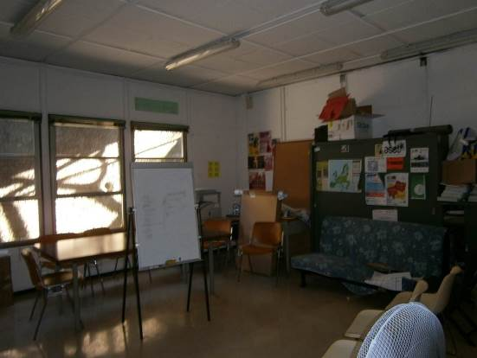
E’ presente una stampante e un condizionatore portatile. In generale il locale si presenta piuttosto disordinato, con presenza di cibo e bevande.

Locali ad alto rischio
Il rischio incendio è valutato come “medio”.

Archivi e magazzini
Il locale attualmente è in uso al SPP ed è adibito ad archivio e deposito di attrezzature antincendio del Servizio di Prevenzione e Protezione (SPP).
Il locale è anche adibito a deposito del materiale che veniva utilizzato per le esercitazioni pratiche antincendio dalla Squadra di Emergenza di Ateneo (SEA) ovvero vestiario, DPI, estintori, manichette, vasche per il gasolio, ecc.
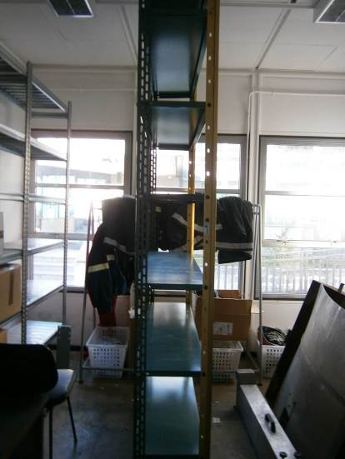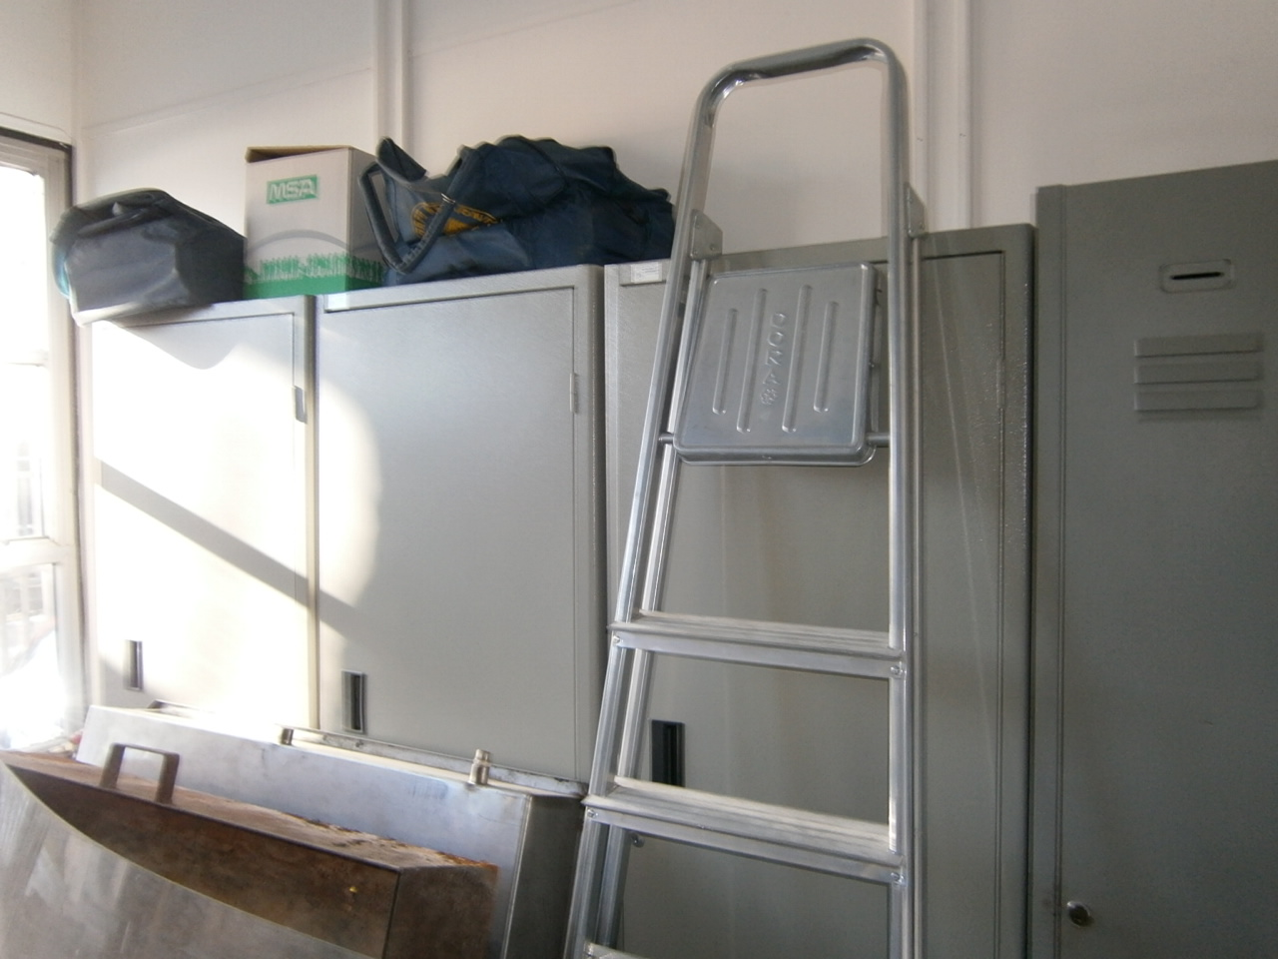
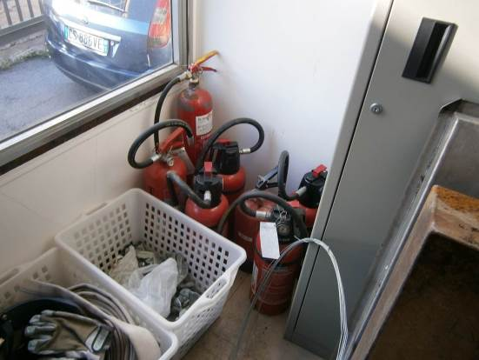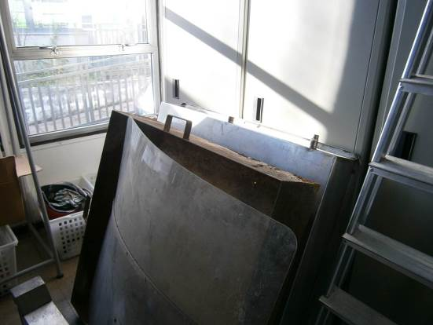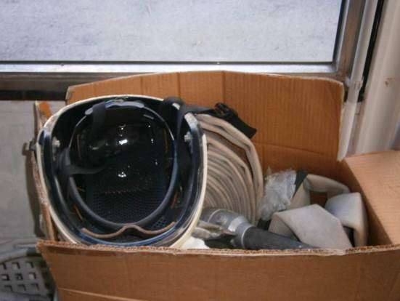
Sono presenti scaffali alti e a base stretta che non sono fissati al muro o al soffitto, in maggioranza ancora vuoti:
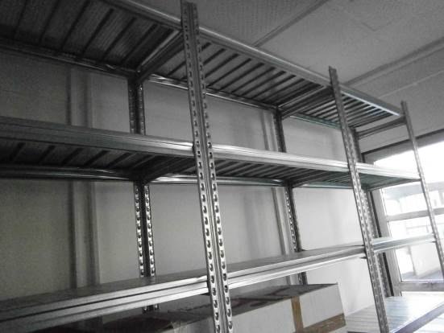
Gli armadietti in cui sono depositati i DPI antincendio sono instabili con il conseguente rischio di ribaltamento quando vengono aperti:
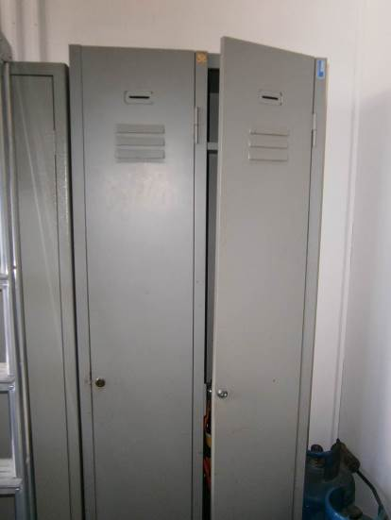
Sono presenti di alcune bombole di GPL, quindi il rischio incendio ed esplosione connesso con la presenza delle bombole attualmente è elevato. E’ previsto a breve l’asporto delle bombole presenti nell’edificio.
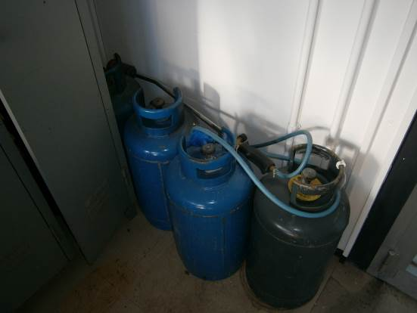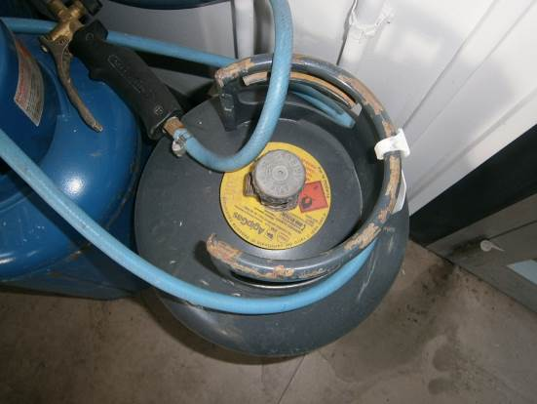

Superfici esterne
Non è previsto un accesso al tetto piano, né dall’interno né dall’esterno. Non si rilevano intoppi di particolare rilievo, oltre a quelli propri del tipo di accesso. La copertura non è provvista di parapetti.

Cavedi e locali tecnici

Cavedi
Tutti i cavedi e cunicoli accessibili sono stati bonificati. E’ possibile la presenza di residui di amianto nei cavedi o cunicoli non ispezionabili, e quindi raggiungibili presumibilmente solo con operazioni di demolizione. Contattare i servizi tecnici di ateneo per una mappa dettagliata ed aggiornata di tale tipologia di spazi.

Locali tecnici
Non sono presenti ascensori. Non sono presenti impianti termici: l’edificio è riscaldato tramite scambiatori di calore con l’anello di teleriscaldamento del campus di ateneo.

Comandi elettrici
Gli impianti sono tutti a norma, ma non si può escludere la presenza di qualche residuo spezzone di impianto elettrico non aggiornato. Possono essere presenti anche vecchi spezzoni di impianti scollegati dalla rete principale.
Il quadro elettrico generale si trova nell'atrio d'ingresso, a fianco del locale ASAT/AEGEE.
Accessibilità edificio
La scala di ingresso non è accessibile da parte di persone con disabilità motoria:
e non è dotata di passamano.
Non sono presenti servizi igienici accessibili a persone con disabilità motoria. Non sono presenti nelle immediate vicinanze dell’edificio posteggi riservati alle persone affette da disabilità. I parcheggi riservati più vicini sono collocati di fronte all’ingresso principale dell’edificio C9 (a circa 50 metri di distanza).

